專題Final Report

0316301湯景彤 0316322蕭善謙 0316325蔡耀德

指導教授：王國禎

指導助教：陳庭欣、薛元昊

動機：

相較於wifi，WIGig的傳送速率比WIFI速率快了好幾倍，但是WIGig有個缺點就是他受到距離的限制，最遠只能接受大約10公尺遠的距離，而且無法穿透牆壁，而他的傳送狀況、速度也會受到距離遠近的影響。因此我們的專題就在研究傳送速度及狀況的調整，以達到最好的傳送效果。

WIGig介紹：

WIGig是Wireless Gigabit的縮寫，是一種更快的短距離無線技術，可以比wifi的傳送速率快10倍左右，而且不需要一堆複雜的網線即可將高清視頻從電腦傳輸到電視機上。雖然受到傳輸距離的限制以及穿牆性不及WIFI，但WIGig的傳輸距離還能到10公尺，這對家庭甚至是小型辦公環境來說還是非常合適的。WIGig不只可以用來虛擬現實(VR)，還可用於增強現實(AR)、4K視頻，以及將手機內容投射到桌面顯示器上。

實驗介紹：

首先，我們測量兩個wigig的transmitter和receiver端之間，在不同傳送速率(MSC)下，移動兩端成各種距離，觀察RSSI判斷目前傳送狀況，我們發現越低速率的MCS(1~3)，當RSSI值越小時，LOSS RATE會比越高速度的MCS(6、7)低。也就是較低的傳送速率，可以接受較遠的傳送距離，而較高速的則無法。所以我們希望能做到，在最有效率的傳送速度下，同時檢查它的RSSI，若RSSI值過小，也就是LOSS RATE很高時，就調降MCS的速度，反之則增加傳送速度。原本的MCS都是手動輸入，因此我們希望透過結合SOCKET，達到兩台在移動的電腦，之間的MCS是透過判斷當前的RSSI，並自動改變。

實驗方法：

我們寫了一個socket client及server的程式，利用socket傳遞方式，讓wigig的transmitter端及時產生的數據，一個紀錄目前MCS及RSSI傳送速度、狀況的log檔，傳送給socket的client端，因為client端能夠讀取log檔資料數據，我們可以得知當前的連線狀況及傳送速度。

而其中我們判斷連現狀況的好壞是依據RSSI值，如果RSSI值越小，代表連線狀況越差。反之，連線狀況越好。因為wigig有7種傳送的速度稱為MCS，而不同的MCS，在不同的RSSI值的情況下，會有不同的穩定度。如果選擇了較快的MCS，雖然傳送的速度快，但很容易因為距離拉長造成資料遺失，導致LOSS RATE飆高。所以我們設計了一套切換方式，判斷目前的RSSI值，調整MCS的傳送速率，可以同時達到高速及穩定的傳送方式。

我們的做法是在socket的client端判斷，目前RSSI值下，最快可以傳什麼速度的MCS，並再回傳給socket的server端這個MCS值，讓wigig的transmitter端知道需要改變MCV了，利用這樣的方式可以動態改變wigig的速度，而不是以往用手動調整的方式，藉此可以提升整體的穩定度，並且控制它在最高速的MCS傳送資料。

速度切換機制：

一開始速度先給中間值，MCS 5，讓他開始傳送，當兩台電腦移動時，若RSSI小於-65，則把MCS調降一個，若RSSI大於-60，則MCS增加一，使用更高速的MCS傳送。若已經在MCS 9最高速時，RSSI維持-55時，就表示狀況良好，持續以最高速MCS 9傳。若距離太遠出現許多time out，則印出RESTART，並且等距離夠近後，重新從MCS 5開始。

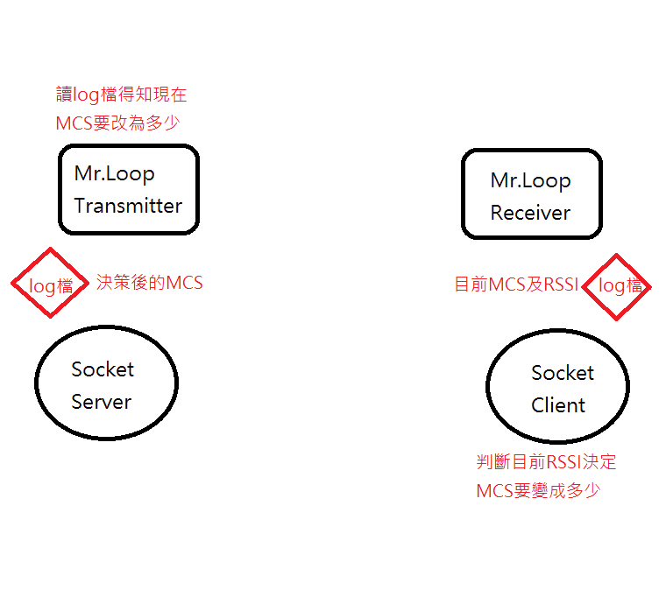示意圖：

與其他研究wigig不同之處：

在網路上有看到別人對wigig的研究，主要是在改善RSSI及LOSS RATE的關係，主要是在改善LOSS RATE的情況，而我們並不是直接改善wigig本身，則是結合socket，並讓它自動切換速度，避免RSSI值很小的狀況。

未來運用：

我們希望能結合wigig傳送資料的技術，結合vlc video streaming的影片串流程式，讓VLC不再只能使用WIFI、行動網路傳送，以往的影片串流，常常會因為網路訊號不良，而因其中一邊斷線，整個串流就卡住，當重新連線後，影片就整個從頭撥放。所以我們希望未來如果還有機會運用WIGIG的話，可以把它跟VLC結合，讓影片串流也能使用WIGIG，並且搭配我們調整MSC的程式，使他隨時都能是最快也是最穩定的傳送狀況。

心得：

這是我們第一次接觸到WIGIG，以及socket programming的實作，因為我們三個都是資電組的，所以都沒有上過網程設等相關課程，但對網路又很有興趣，所以跟著助教做網路方面的專題研究，這學期真的學到很多wigig傳輸相關的新東西，仔細閱讀Mr.Loop裡面的c code檔，才發現要讓transmitter及receiver端運作其實並不難，但是要讓他們之間能穩定傳送，一直維持良好的傳輸狀況，也是一件不容易的事。很謝謝實驗室提供給我們那麼貴又新的Mr.Loop器材，以及助教們每個禮拜的指導。

分工：

湯景彤：決策MCS速度

蕭善謙：改Mr.Loop code

蔡耀德：Socket programming